1.第一轮只有文献检索，可以用TF-IDF；第二轮以后同时进行文献检索和Neo4j图谱检索。TF-IDF不负责检索图谱，图谱通过Cypher结构化查询。
2.第8轮假设没有完成诊断
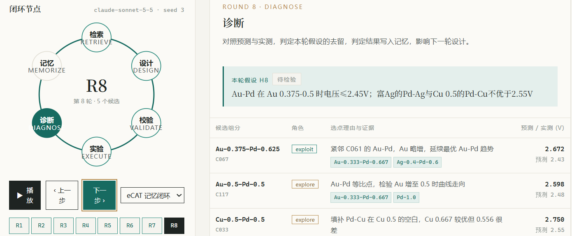

3.校验数量显示缺失
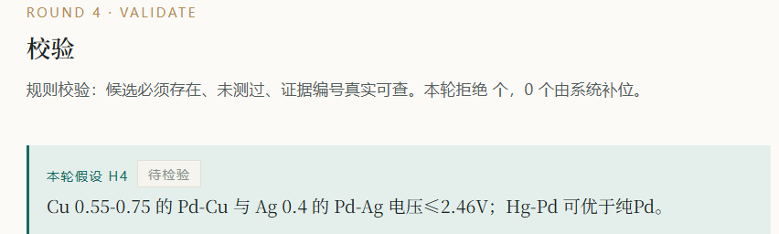

4.【闭环回放模块】一直显示全局排名TOP 10%，没有体现全局排名也就是x/212，最好体现出一个趋势：初始排名 → 中间改善 → 第4轮达到最优1/212。
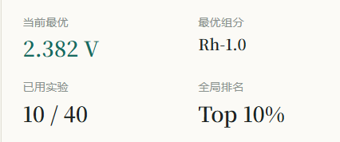

5.逐轮递进逻辑不够，这也是重要评估指标。可以每轮增加指示：多加了几篇文献+实验记忆检索，本轮相比上轮有什么改变等等。
6.知识图谱构建不清晰
①明确四个子图边界
文献、元素、实验、决策节点应限制在各自区域内，避免节点跨区。
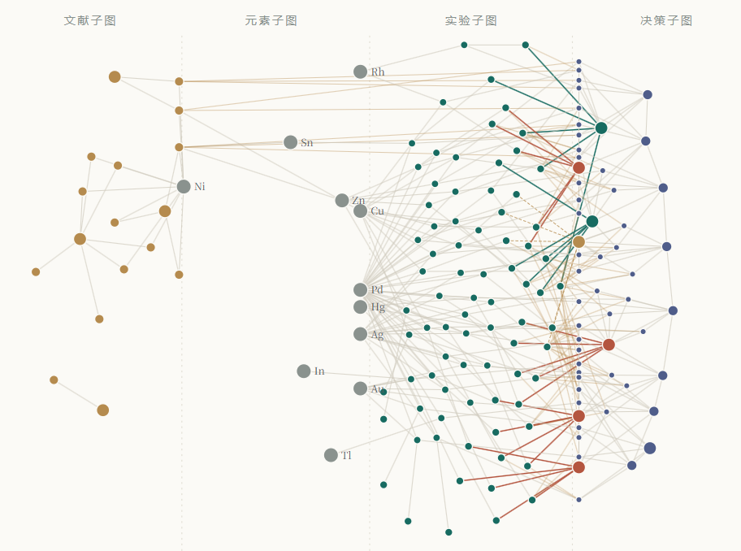

②审核节点和边是否对应
节点
- Paper：文献
- Claim：文献结论
- Element：材料元素
- ExperimentalRecord：候选组成及实验结果
- Round：实验轮次
- Decision：Agent候选选择记录
- Hypothesis：Agent提出的科研假设
边
- 文献包含结论
- 结论涉及某元素
- 实验材料包含某元素及比例
- 某轮产生决策
- 某轮提出假设
- 决策选择实验材料
- 决策引用文献结论
- 决策参考历史实验
- 实验结果支持、否定或暂不能判断假设
- 两条实验记录构成控制变量比较
③清晰展示区分节点和边类型
用颜色或形状区分节点
标明主要关系边，可图例中说明：
④增加本轮与累计视图
- 本轮视图：仅显示当前轮次新增节点和直接关联证据；
- 累计视图：随滑块展示图谱从第1轮到第8轮的增长。
· 突出追溯路径，文献结论→元素→决策→实验记录→假设判定
7.颜色冲突，下面否定存疑支持颜色改一下
